

Nome:_____________________________________________ Ano: ________

Disciplina: Português Professoras: Christina Almeida

# Bateria de Exercícios – 3º trimestre Entregar até 08/10

Leia tira a seguir:

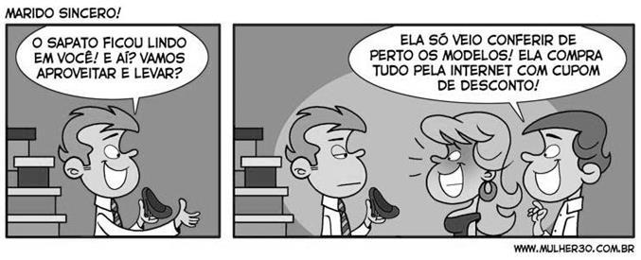

1) Qual é o sujeito e o predicado da primeira oração?

S:

P:

1. O verbo da primeira oração é:

( ) verbo significativo. ( ) verbo de ligação.

1. Qual é o núcleo do predicado da primeira oração?
2. Qual é a classificação do predicado da primeira oração?
3. Destaque o complemento dos verbos abaixo.
   1. Considero este filme de Walter Salles genial.

O.D.:

* 1. Depois do intervalo, encontramos o pátio limpo.

O.D.:

* 1. Notei a classe arrumada.

O.D.:

* 1. Ontem notei sua amiga muito corada.

O.D.:

* 1. O professor de Educação Física atendeu os alunos uniformizados.

O.D.:

1. Assinale a alternativa em que apareça predicado verbo-nominal.
   1. A chuva permanecia calma.
   2. A tempestade assustou os habitantes da vila.
   3. Paulo ficou satisfeito.
   4. Os meninos saíram do cinema calados.
   5. Os alunos estavam preocupados.
2. Os termos destacados são respectivamente:
   1. Aqueles carros **eram caros**.

# Encontrei seus livros molhados.

* 1. Os alunos **levantam muito cedo**.
  2. Os turistas **ficaram impressionados com o sol de verão**.

# Ele reconheceu a noiva de branco e muito elegante.

( ) predicado verbal, predicado nominal, predicado verbo-nominal, predicado nominal, predicado nominal.

( ) predicado nominal, predicado verbo-nominal, predicado verbal, predicado nominal, predicado verbo-nominal.

( ) predicado verbal, predicado nominal, predicado nominal, predicado verbo-nominal, predicado nominal.

( ) predicado verbal, predicado verbo-nominal, predicado verbal, predicado nominal, predicado nominal.

( ) predicado nominal, predicado verbal, predicado nominal, predicado nominal, predicado verbo-nominal.

1. Associe os termos destacados.
2. Predicado nominal
3. Predicado verbal
4. Predicado verbo-nominal (4) Predicativo do objeto
5. Predicativo do sujeito

( ) Os alunos saíram de suas aulas **alegres**. ( ) O gato **está desanimado.**

( ) A despedida deixou a mãe **aflita.**

( ) O viajante **caminhava pela estrada.**

( ) As mulheres **julgam os homens insensíveis.**

1. Relacione as colunas de acordo com o tipo de predicado que cada período apresenta:
2. Predicado nominal
3. Predicado verbal
4. Predicado verbo-nominal
5. ( ) João adora doces.
6. ( ) Pedro é inteligente.
7. ( ) João acha Pedro inteligente.
8. ( ) Maria comprou um carro novo.
9. ( ) O dia está triste hoje.
10. Em:

I. Calvin está irritado. II. Calvin enfrentou um rinoceronte furioso.

* 1. O predicado é verbal em l e II.
  2. O predicado é nominal em l e II.
  3. O predicado é verbo-nominal em l e II.
  4. O predicado é nominal em l e verbal em II.
  5. O predicado é nominal em l e verbo-nominal em II

1. Observe o verso de Carlos Drummond de Andrade: **“*As palavras não nascem amarradas*”**

Assinale a alternativa em que o sujeito e o predicado da oração estejam corretamente analisados:

1. sujeito composto e predicado nominal.
2. sujeito simples e predicado verbo-nominal.
3. sujeito composto e predicado verbal.
4. sujeito simples e predicado nominal.
5. sujeito simples e predicado verbal.

Leia o texto para responder às questões que seguem:

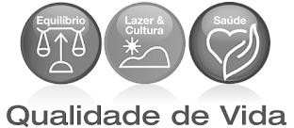

Qualidade de vida é a percepção que o indivíduo tem de sua posição na vida dentro do contexto de sua cultura e do sistema de valores de onde vive, e em relação a seus objetivos, expectativas, padrões e preocupações. É um conceito muito amplo que incorpora de uma maneira complexa a saúde física de uma pessoa, seu estado psicológico, seu nível de dependência, suas relações sociais, suas crenças e sua relação com características proeminentes no ambiente. À medida que um indivíduo envelhece, sua qualidade de vida é fortemente determinada por sua habilidade de manter autonomia e independência.

A adoção de estilos de vida saudáveis e a participação ativa no cuidado da própria saúde são importantes em todos os estágios da vida. Um dos mitos do envelhecimento é que é tarde demais para se adotar esses estilos nos últimos anos de vida. Pelo contrário, o envelhecimento em atividades físicas adequadas, alimentação saudável, a abstinência do fumo e do álcool, e fazer uso de medicamentos sabiamente **podem prevenir** doenças e o declínio funcional, aumentar a longevidade e a qualidade de vida do indivíduo.

Fonte: [http://dtr2001.saude.gov.br/svs/pub/pub00.htm#.](http://dtr2001.saude.gov.br/svs/pub/pub00.htm) Acesso em: ago. 2006. OMS, Relatório Mundial de Saúde, 1999.

1. Quais são as características incorporadas pela boa qualidade de vida de uma pessoa?
2. Qual seria o complemento da locução verbal destacada no texto? ________________________
3. “À medida que um indivíduo **envelhece,** sua qualidade de vida é fortemente determinada por sua habilidade de manter autonomia e independência.”
4. Quanto à transitividade, como se classifica o verbo em destaque? ___________________

 Leia a tirinha:

1. O que os verbos “comeu” e “amo” têm em comum, em relação à transitividade verbal?

R= _____________________________________________________________________